

2VIFC302
CURSO 2025-2026
AUTOR/A:
Alba Vena García
TUTORÍA:
Luis de Blas
CONVOCATORIA:
<<Mes y año>>
:

PROYECTO INTERMODULAR II
Desarrollo de Aplicaciones Multiplataforma

Tabla de contenidos
INTRODUCCIÓN 3
1. OBJETIVOS DEL PROYECTO 3
1.1. OBJETIVO GENERAL DEL PROYECTO 3
1.2. OBJETIVOS ESPECÍFICOS 3
2. ANÁLISIS Y DISEÑO 3
2.1. REQUISITOS FUNCIONALES 4
2.2. REQUISITOS NO FUNCIONALES 5
2.3. CASOS DE USO 5
2.3.1. DIAGRAMA DE CASOS DE USO 6
2.3.2. DESCRIPCIÓN DE LOS ACTORES 6
2.3.3. DESCRIPCIÓN DE LOS CASOS DE USO 6
2.4. MODELOS DE DATOS 8
2.4.1. DIAGRAMA E/R 9
2.4.2. DIAGRAMA DE CLASES 10
2.5. DIAGRAMA DE PAQUETES 11
2.6. INTERFACES GRÁFICAS DE USUARIO 11
2.6.1. MAPA DE NAVEGABILIDAD 14
3. PLAN DE PRUEBAS 14
4. TECNOLOGÍAS EMPLEADAS 15
5. PLANIFICACIÓN Y PRESUPUESTO 15
5.1. DIAGRAMA DE GANTT 16
5.2. ESTIMACIONES DE COSTES 16
6. FUTURAS MEJORAS Y AMPLIACIONES 16
6.1. PROPUESTAS DE MEJORA Y AMPLIACIONES 16
6.2. IMPACTO Y RIESGO DE LOS CAMBIOS PROPUESTOS 16
7. RELACIÓN CON LOS MÓDULOS DEL CICLO 16
8. CONCLUSIONES 17
9. DESPLIEGUE DE LA APLICACIÓN 17
9.1. INSTALACIÓN 17
10. GUÍA DE ESTILOS Y MANUAL DE USUARIO 17
10.1. GUÍA DE ESTILOS 17
10.1.1. PALETA DE COLORES 17
10.1.2. Tipografía 17
10.1.3. Clases CSS definidas 18
10.1.4. IMÁGENES E ICONOS 18
10.2. MANUAL DE USUARIO 19
11. WEBGRAFÍA Y FUENTES DE INFORMACIÓN 19

Índice de figuras
Figura 1. Diagrama de Casos de Uso 6
Figura 2. Diagrama Entidad/Relación 9
Figura 3. Diagrama de clases. 10
Figura 4. Pantalla de inicio de sesión - Desktop 12
Figura 5. Pantalla Nueva FCT - Desktop 12
Figura 6. Pantalla inicial usuario Estudiante - Móvil 13
Figura 7. Pantalla Añadir justificante usuario Estudiante - Móvil 13
Figura 8. Diagrama de Gantt 16

INTRODUCCIÓN
El presente documento corresponde a la documentación del Proyecto Intermodular del CFGS en Técnico Superior de Desarrollo de Aplicaciones Multiplataforma.
El objetivo principal de este proyecto es el desarrollo completo de la aplicación Gestiona, diseñada para la gestión de las formaciones en empresa de los módulos profesionales de los ciclos del Departamento de Informática y Comunicaciones del centro de La Laboral.
La aplicación deberá responder a las necesidades de dicha gestión, incluyendo la administración de elementos relacionados como usuarios con distintos perfiles y el manejo de la documentación asociada.

OBJETIVOS DEL PROYECTO
En este apartado se describen los objetivos que se pretenden alcanzar con el desarrollo de la aplicación. Esos objetivos no solo buscan dar solución a un problema real de un Centro de Formación Profesional como La Laboral, sino también sirven como hoja de ruta para demostrar las competencias técnicas adquiridas durante el ciclo.

OBJETIVO GENERAL DEL PROYECTO
El objetivo general del proyecto es el desarrollo e implementación completa de un sistema de gestión integral que permita administrar las Formaciones en Empresa de los ciclos formativos del departamento de Informática y Comunicaciones del CIFP La Laboral de Gijón.

OBJETIVOS ESPECÍFICOS
Para alcanzar el objetivo general, se establecen los siguientes objetivos específicos:
- Gestión multiciclo: debe permitir la administración simultánea de los cuatro cursos informáticos que se imparten en el centro (DAW diurno, DAW vespertino, DAW a distancia y DAM).
- Cobertura de periodos: debe gestionar todos los periodos de formación en empresa (primero y segundo curso, periodo ordinario y extraordinario) en cada año académico.
- Arquitectura de roles: debe implementar un control de acceso riguroso mediante autenticación y reparto de permisos para los perfiles clave; administrador, profesorado, alumnado y tutoría de empresa.
- Gestión documental: implementar un sistema de almacenamiento para la documentación asociada a cada formación en empresa generada por los distintos perfiles de usuario.
- Desarrollo de interfaz: la aplicación debe disponer de interfaces graficas de usuario (GUI).
- Multiplataforma: el proyecto debe contar con una aplicación de escritorio 100% funcional, y una aplicación de móvil específica para el perfil Estudiante, centrada en la consulta y gestión de su propia información.
- Seguridad y contraseñas: debe implementar un sistema automatizado de generación y recuperación de credenciales.

ANÁLISIS Y DISEÑO
En esta sección se establecen los requisitos que debe satisfacer la aplicación, y se comienza a definir su estructura.

REQUISITOS FUNCIONALES
ID | Nombre | Descripción | Prioridad
RF1 | Autenticación | El sistema debe permitir la autenticación de usuarios mediante credenciales (usuario y contraseña). En caso de error, se mostrará un mensaje indicativo | Alta
RF2 | Gestión de perfiles | El sistema gestionará cuatro perfiles de usuario: Administrador, Profesor, Estudiante y Tutor de Empresa. Cada perfil tendrá acceso únicamente a las funcionalidades que le corresponden. | Alta
RF3 | Gestión multitemporal | El sistema permitirá gestionar formaciones en empresa de distintos cursos académicos, no únicamente el curso actual. | Alta
RF4 | Gestión de periodos | El sistema gestionará todos los periodos de FCT: primer y segundo curso, en periodo ordinario y extraordinario. | Alta
RF5 | Registro de características de FCT | El sistema registrará los datos de cada FCT: empresa asignada, periodo, y resultados de aprendizaje de cada módulo impartido en la formación | Alta
RF6 | Gestión documental | El sistema almacenará la documentación asociada a cada FCT, generada por cualquiera de los perfiles de usuario (justificantes, evaluaciones, convenios). | Alta
RF7 | Interfaz gráfica de escritorio | El sistema dispondrá de una interfaz gráfica de usuario (GUI) para su uso en entorno Desktop. | Alta
RF8 | Aplicación móvil | El sistema dispondrá de una aplicación móvil específica para el perfil Estudiante, centrada en la consulta y gestión de su propia información | Alta
RF9 | Alcance departamental | La gestión quedará limitada al Departamento de Informática y Comunicaciones del CIFP La Laboral. | Alta
RF10 | Validación de datos | El sistema validará la entrada de datos en todos los formularios, indicando visualmente los campos incorrectos o vacíos. | Media
RF11 | Búsqueda y filtrado | El sistema permitirá realizar búsquedas y aplicar filtros en los listados de estudiantes, empresas y FCTs. | Media
RF12 | Recuperación de contraseña | El sistema implementará un mecanismo seguro para la recuperación de contraseñas olvidadas | Media
RF13 | Generación automática de contraseña | El sistema generará automáticamente una contraseña inicial para cada nuevo usuario, que deberá ser modificada en el primer acceso | Media

REQUISITOS NO FUNCIONALES
ID | Nombre | Descripción | Prioridad
RNF01 | Arquitectura MVC | El proyecto seguirá una arquitectura basada en el patrón Modelo-Vista-Controlador, separando claramente las capas de datos, lógica de negocio y presentación. | Alta
RNF02 | Tecnología | El proyecto será implementado con Java 21 y Spring Boot como framework principal. | Alta
RNF03 | Persistencia de datos | El sistema garantizará la persistencia de datos mediante una base de datos relacional MySQL gestionada con Hibernate/JPA. | Alta
RNF04 | Seguridad de contraseñas | Las contraseñas de los usuarios serán almacenadas de forma segura mediante el algoritmo de hash BCrypt. | Alta
RNF05 | Usabilidad | La interfaz deberá ser intuitiva y seguir la guía de estilos definida en este documento. | Media
RNF06 | Accesibilidad | La interfaz deberá seguir criterios básicos de accesibilidad y ser responsiva. | Media
RNF07 | Documentación | El proyecto estará completamente documentado mediante este documento y comentarios JavaDoc en el código fuente. | Media
RNF08 | Control de versiones | El código fuente será gestionado mediante Git y alojado en GitHub, con commits organizados por funcionalidades. | Media

CASOS DE USO
A continuación, se detallan los casos de uso que el aplicativo contempla y los actores que se relacionan con cada uno

DIAGRAMA DE CASOS DE USO
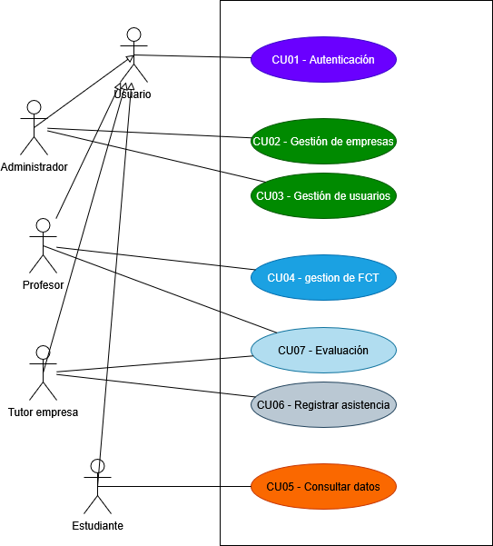

Figura 1. Diagrama de Casos de Uso

DESCRIPCIÓN DE LOS ACTORES
- Administrador: perfil único y con máximos privilegios. Es el responsable de la configuración y el mantenimiento global del sistema. Puede realizar sus propias funcionalidades y las de los demás perfiles.
- Profesor: personas responsables de la tutoría de los ciclos. Son intermediarios entre Empresa y Alumno. Por cada curso, un profesor tendrá el rol de Profesor Coordinador, y será el encargado de asociar cada estudiante con una empresa.
- Tutor Empresa: persona encargada de la formación en la empresa (o centro equiparado).
- Estudiante: alumnado que realiza la FCT en el periodo correspondiente.

DESCRIPCIÓN DE LOS CASOS DE USO
CU01 – Autenticación
Identificador | CU01
Nombre | Autenticación
Actores | Administrador, Profesor, Estudiante, Tutor de Empresa
Precondiciones | El usuario dispone de credenciales válidas (usuario y contraseña).
Flujo principal | 1. El usuario accede a la pantalla de inicio de sesión. 2. Introduce su nombre de usuario y contraseña. 3. El sistema verifica las credenciales contra la base de datos. 4. Si son correctas, el sistema redirige al menú correspondiente al perfil del usuario.
Postcondiciones | El usuario accede al sistema con su perfil correspondiente.
Flujo alternativo | 3a. Si las credenciales son incorrectas, el sistema muestra los campos en rojo y no permite el acceso.

CU02 – Gestión de empresas
Identificador | CU02
Nombre | Gestión de empresas
Actores | Administrador
Precondiciones | El usuario ha iniciado sesión con perfil Administrador.
Flujo principal | 1. El administrador accede al apartado de gestión de empresas. 2. Puede crear una nueva empresa introduciendo nombre, dirección y teléfono. 3. Puede consultar el listado de empresas con buscador en tiempo real. 4. Puede seleccionar una empresa y modificar sus datos activando los campos con el icono de edición. 5. Guarda los cambios.
Postcondiciones | Los datos de la empresa quedan persistidos en la base de datos.
Flujo alternativo | 2a. Si un campo está vacío o no es válido, el sistema marca el campo en rojo y no permite guardar.

CU03 – Gestión de usuarios
Identificador | CU03
Nombre | Gestión de usuarios
Actores | Administrador
Precondiciones | El usuario ha iniciado sesión con perfil Administrador.
Flujo principal | 1. El administrador accede al apartado de gestión de usuarios. 2. Puede crear un nuevo usuario seleccionando su perfil (Profesor, Estudiante, Tutor de Empresa). 3. Introduce los datos requeridos según el perfil. 4. El sistema genera una contraseña inicial automáticamente. 5. Puede modificar o eliminar usuarios existentes.
Postcondiciones | El usuario queda registrado en el sistema con su perfil y credenciales.
Flujo alternativo | 3a. Si algún campo obligatorio está vacío o con formato incorrecto, el sistema lo indica visualmente.

CU04 – Gestión de FCT
Identificador | CU04
Nombre | Gestión de FCT
Actores | Profesor (Coordinador)
Precondiciones | El usuario ha iniciado sesión con perfil Profesor. Existen empresas y estudiantes registrados.
Flujo principal | 1. El profesor accede al apartado de gestión de FCTs. 2. Selecciona un estudiante y una empresa. 3. Asigna el periodo (ordinario/extraordinario, 1º/2º curso) y las fechas. 4. Indica los resultados de aprendizaje de cada módulo que se trabajarán en la FCT. 5. Guarda la FCT.
Postcondiciones | La FCT queda registrada y asociada al estudiante, empresa y tutor de empresa.
Flujo alternativo | 2a. Si no hay empresas registradas, el sistema informa al usuario.

CU05 – Consultar datos propios
Identificador | CU05
Nombre | Consultar datos propios
Actores | Estudiante
Precondiciones | El estudiante ha iniciado sesión. Tiene una FCT asignada.
Flujo principal | 1. El estudiante accede a su pantalla principal. 2. Puede consultar los datos de su FCT: empresa, tutor, fechas y periodo. 3. Puede consultar sus faltas de asistencia registradas. 4. Puede consultar sus datos personales.
Postcondiciones | El estudiante visualiza su información actualizada.
Flujo alternativo | 2a. Si no tiene FCT asignada, el sistema le informa de que aún no tiene ninguna asignación.

CU06 – Registrar falta de asistencia
Identificador | CU06
Nombre | Registrar falta de asistencia
Actores | Estudiante, Tutor de Empresa
Precondiciones | El usuario ha iniciado sesión. Existe una FCT activa.
Flujo principal | 1. El usuario accede al apartado de faltas de asistencia. 2. Selecciona la fecha de la falta. 3. Indica si está justificada o no. 4. Opcionalmente adjunta documentación justificante. 5. Guarda la falta.
Postcondiciones | La falta queda registrada y asociada a la FCT correspondiente.
Flujo alternativo | 2a. Si la fecha ya tiene una falta registrada, el sistema lo indica.

CU07 – Evaluar estudiante
Identificador | CU07
Nombre | Evaluar estudiante
Actores | Profesor, Tutor de Empresa
Precondiciones | El usuario ha iniciado sesión. Existe una FCT activa con el estudiante asignado.
Flujo principal | 1. El usuario accede al apartado de evaluación. 2. Selecciona el estudiante a evaluar. 3. Rellena el formulario de evaluación correspondiente a su perfil. 4. Guarda la evaluación.
Postcondiciones | La evaluación queda registrada y asociada a la FCT.
Flujo alternativo | 3a. Si el formulario está incompleto, el sistema impide guardar e indica los campos pendientes.

MODELOS DE DATOS
En este apartado se define la estructura lógica y física de la información que maneja la aplicación.
A continuación, se presentan los diagramas que definen el almacenamiento y la relación entre las entidades del sistema, proporcionando una visión integral desde el diseño conceptual de la base de datos, hasta su implementación bajo el paradigma de la programación orientada a objetos.

DIAGRAMA E/R
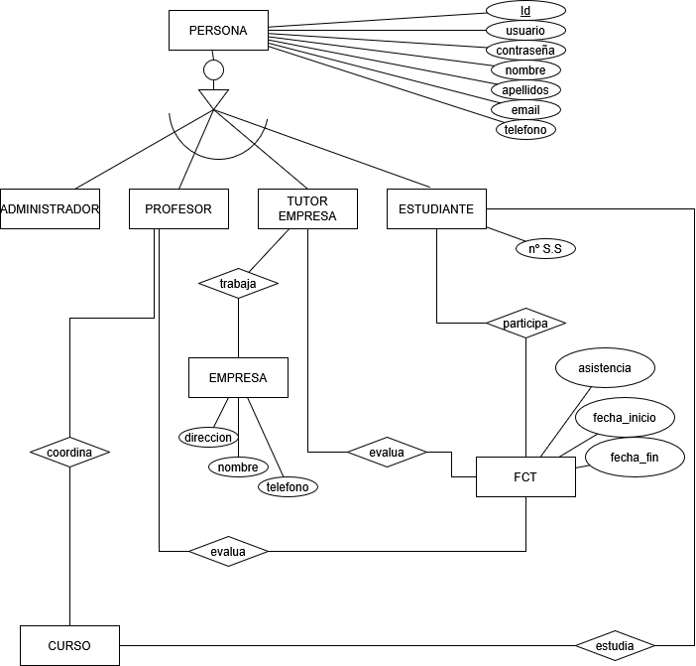
Figura 2. Diagrama Entidad/Relación

DIAGRAMA DE CLASES
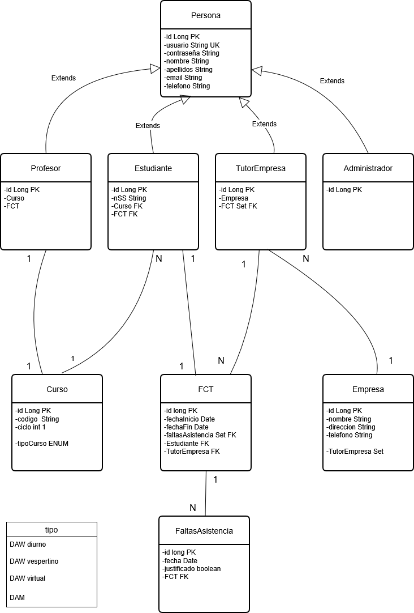
Figura 3. Diagrama de clases.

DIAGRAMA DE PAQUETES
El proyecto sigue una arquitectura en capas basada en el patrón MVC, organizada en los siguientes paquetes Java:

Paquete | Descripción
com.alba.proyecto | Paquete raíz. Contiene la clase principal de arranque de la aplicación Spring Boot + JavaFX.
com.alba.proyecto.config | Configuración de la integración Spring-JavaFX. Contiene SpringFXMLLoader, StageManager y AppJavaConfig.
com.alba.proyecto.controller | Controladores JavaFX. Cada clase gestiona los eventos y la lógica de presentación de una pantalla o conjunto de paneles.
com.alba.proyecto.modelo | Entidades JPA del dominio: Persona, Administrador, Profesor, Estudiante, TutorEmpresa, Empresa, FCT, FaltaAsistencia, Curso y sus enumeraciones.
com.alba.proyecto.repositorios | Interfaces de repositorio Spring Data JPA. Una por cada entidad principal. Heredan de JpaRepository.
com.alba.proyecto.services | Capa de servicio. Contiene la lógica de negocio e intermediación entre controladores y repositorios.
com.alba.proyecto.view | Enumeración FxmlView con las rutas y títulos de las vistas FXML disponibles.
utils | Clases de utilidad transversales: Validador (expresiones regulares y verificación BCrypt) y Transformador (hashing y formateo de fechas).

INTERFACES GRÁFICAS DE USUARIO
A continuación, se muestran algunas de las pantallas disponibles en la aplicación de escritorio del aplicativo.
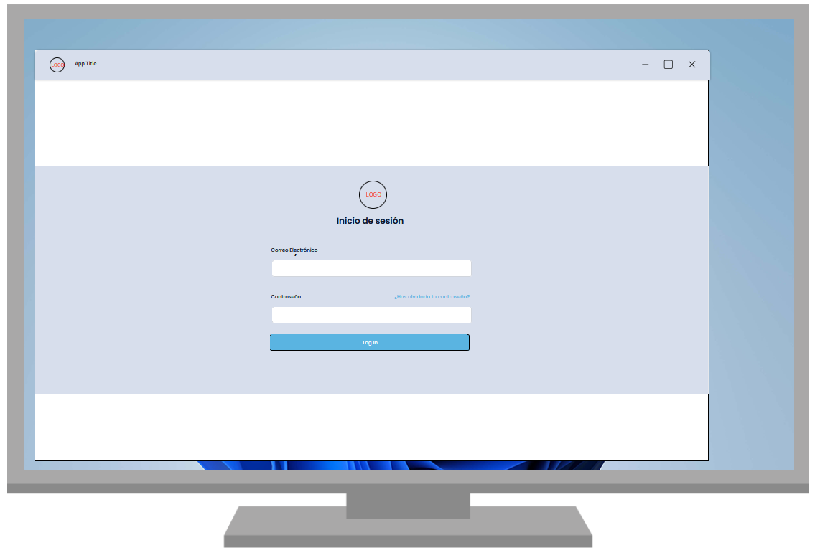
Figura 4. Pantalla de inicio de sesión - Desktop
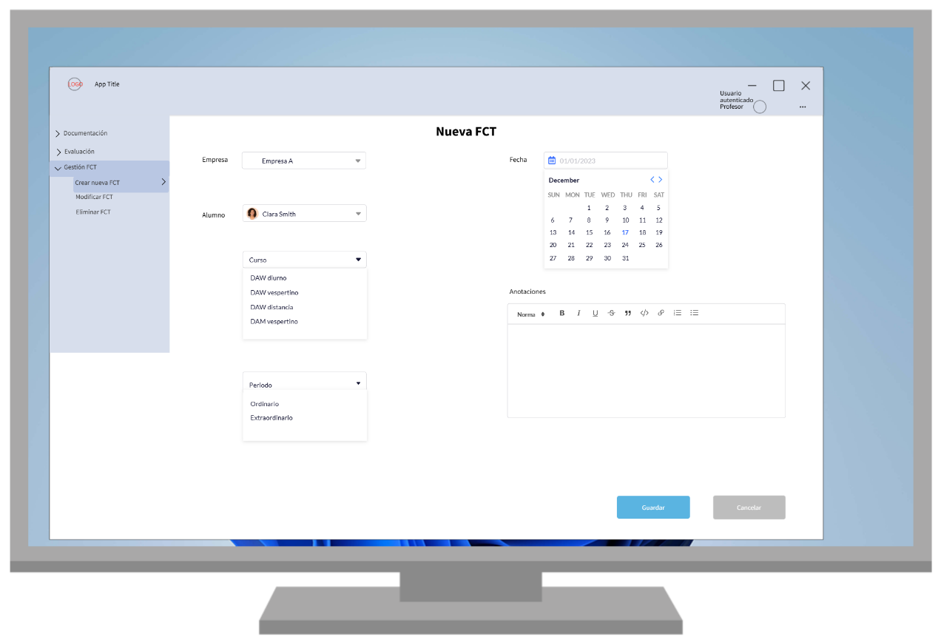
Figura 5. Pantalla Nueva FCT - Desktop

También algunas de las pantallas propuestas para el usuario Estudiante en la aplicación móvil.
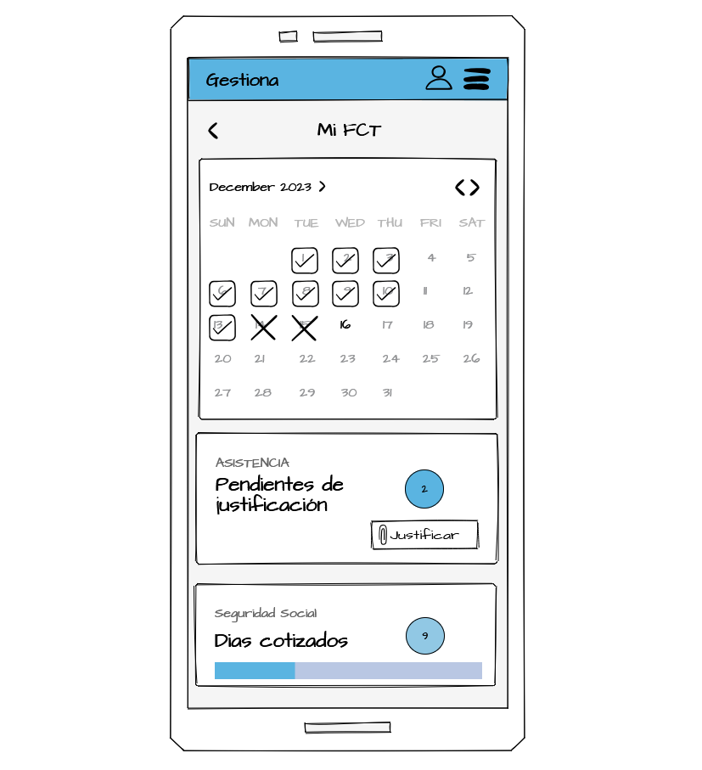
Figura 6. Pantalla inicial usuario Estudiante - Móvil
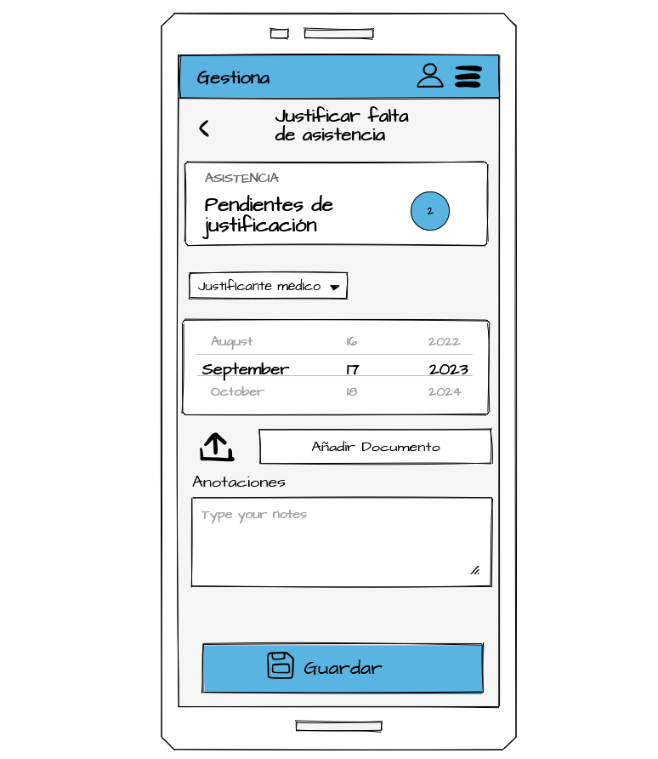
Figura 7. Pantalla Añadir justificante usuario Estudiante - Móvil


MAPA DE NAVEGABILIDAD
El mapa describe la estructura principal de navegación del aplicativo en su fase 2.0, organizada en torno a los perfiles definidos (Administrador, Profesorado, Tutor de empresa y Estudiante) y a las ventanas disponibles en esta versión. Aún no representa todas las funcionalidades finales, pero sí las necesarias para la autenticación y el acceso básico según el rol correspondiente.
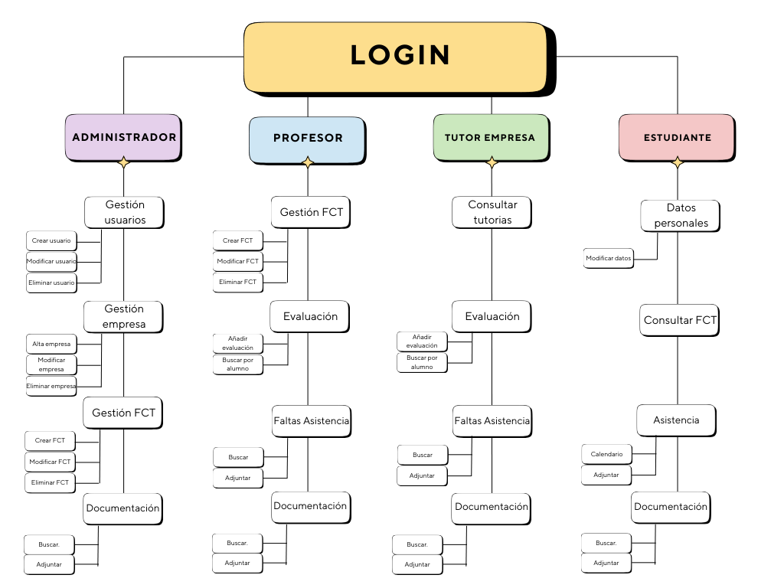

Cada pantalla de gestión dispondrá de un botón “volver” que regresará a la pantalla con el menú propio de cada rol. Además, cada pantalla con menú “de rol” lateral, tendrá un acceso directo a cada sección y botón de “Cerrar sesión”.

PLAN DE PRUEBAS
Para garantizar el correcto funcionamiento de la aplicación, se seguirán las siguientes etapas:
- Pruebas Unitarias: verificación de la lógica de negocio en el backend.
- Pruebas de Integración: asegurar que la GUI de escritorio y la app móvil se comunican correctamente con la base de datos.
- Pruebas de Interfaz Gráfica: validación de los flujos de navegación en desktop y Android.
- Pruebas de Usuario: validación de que un Estudiante puede subir un justificante correctamente desde su móvil.

TECNOLOGÍAS EMPLEADAS
En este apartado se describen las tecnologías utilizadas en el desarrollo del aplicativo.
Documentación:
- Mockflow: Diseño de pantallas
- Draw.io: Diagramas
- Word: Procesador de texto para la redacción y maquetación de la memoria del proyecto.
Lenguajes de programación y Frameworks:
- Java (JDK 17): Lenguaje usado para la lógica de negocio.
- Spring Boot: Framework principal para el desarrollo de la aplicación.
Gestión de la base de datos:
- Xampp
- Hibertante: Implementación de JPA para el ORM.
IDEs y Herramientas de construcción:
- Eclipse: versión 2025-09 (4.37.0)
- Android Studio: entorno integrado de Google para aplicaciones móviles
- Maven: Como herramienta de gestión y construcción de proyectos que facilita la inclusión de dependencias.
- Github: Sistema de control de versiones y seguimiento de los hitos de entrega.
Diseño de interfaces:
- JavaFX: Librería utilizada para el desarrollo de la GUI de escritorio
- Android SDK + Kotlin: Conjunto de herramientas y lenguaje de programación utilizado para el desarrollo de la aplicación móvil.

PLANIFICACIÓN Y PRESUPUESTO
(…)

DIAGRAMA DE GANTT
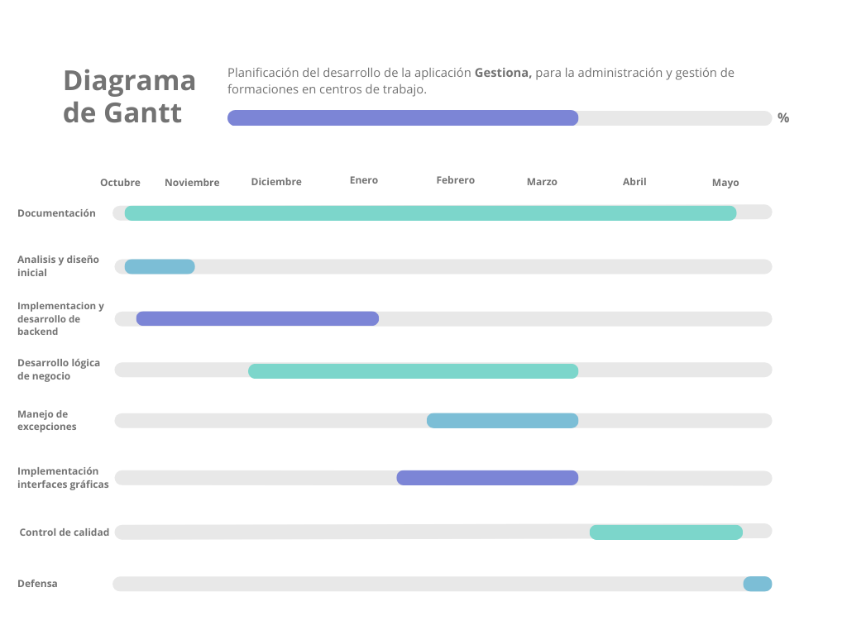
Figura 8. Diagrama de Gantt

ESTIMACIONES DE COSTES
- Costes de personal:
- Infraestructura: servidores para la base de datos y hosting para la documentación.
- Licencias: uso de software de desarrollo y entornos IDE.

FUTURAS MEJORAS Y AMPLIACIONES
(…)

PROPUESTAS DE MEJORA Y AMPLIACIONES
(…)

IMPACTO Y RIESGO DE LOS CAMBIOS PROPUESTOS
(…)

RELACIÓN CON LOS MÓDULOS DEL CICLO
Este proyecto integra conocimientos de:
- Programación Multimedia y Dispositivos Móviles: para la App de Estudiante.
- Desarrollo de Interfaces: para la creación de las GUI de escritorio.
- Acceso a Datos: para la persistencia de la información en la base de datos.
- Sistemas de Gestión Empresarial: para la estructura de administración.
- Programación de Servicios y Procesos: para el proceso de recuperación de contraseñas

CONCLUSIONES
(…)

DESPLIEGUE DE LA APLICACIÓN
(...)

INSTALACIÓN
(…)

GUÍA DE ESTILOS Y MANUAL DE USUARIO
En este apartado se describen los estilos que utiliza la aplicación en sus diferentes variables.

GUÍA DE ESTILOS

10.1.1. PALETA DE COLORES
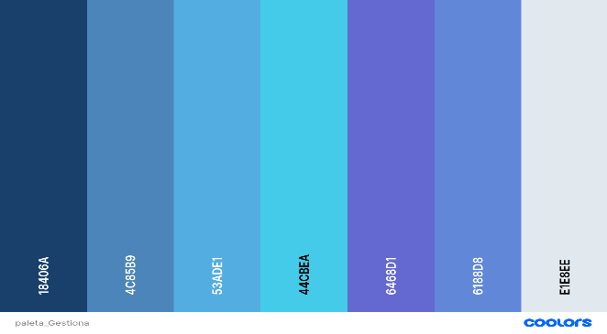
*colores elegidos por el momento*
Figura 9. Paleta de colores
Código HEX | Nombre | Uso
#18406a | Azul oscuro | Fondo del menú lateral, títulos principales
#4c85b9 | Azul medio | Hover de botones primarios y menú
#53ade1 | Azul claro | Botones de acción primaria (Guardar, Confirmar)
#44cbea | Azul cyan | Texto de botones del menú lateral
#6468d1 | Morado | Botones de acción secundaria o peligro
#6188d8 | Morado claro | Hover de botones de acción secundaria
#e1e8ee | Gris muy claro | Fondo principal de la aplicación, texto sobre fondos oscuros
Figura 9. Paleta colores

10.1.2. Tipografía
La fuente principal de la aplicación es Arial, sans-serif, disponible en todos los sistemas operativos sin necesidad de instalación adicional. Se utilizan tres tamaños principales:
• Títulos de panel: 18px, negrita
• Texto de botones de menú: 13px
• Texto general de formularios y tablas: 12px, color por defecto del sistema

10.1.3. Clases CSS definidas
Los estilos se definen en el fichero Styles.css ubicado en src/main/resources/styles/. Se aplican a los componentes JavaFX mediante el atributo styleClass en los ficheros FXML.

Clase CSS | Descripción
.fondo-principal | Color de fondo de la zona central de la aplicación (#e1e8ee)
.fondo-menu | Color de fondo del menú lateral (#18406a)
.btn-primario | Botón de acción principal. Fondo #53ade1, texto blanco, negrita
.btn-primario:hover | Estado hover del botón primario. Fondo #4c85b9
.btn-peligro | Botón de acción secundaria o destructiva. Fondo #6468d1, texto blanco
.btn-peligro:hover | Estado hover del botón peligro. Fondo #6188d8
.titulo-panel | Etiqueta de título de cada panel. Color #18406a, tamaño 18px, negrita
.label-menu | Etiquetas del menú lateral. Color #e1e8ee, tamaño 13px
.btn-menu | Botones del menú lateral. Fondo transparente, texto #44cbea, alineado a la izquierda
.btn-menu:hover | Estado hover de los botones del menú. Fondo #4c85b9, texto blanco

10.1.4. IMÁGENES E ICONOS

Figura 10. Logo provisional


Figura 11. Logo Centro educativo

ICONO | UTILIDAD
  Icono 1. | Icono para foto de usuario. Se muestra por defecto cuando el usuario no tiene una foto asignada.
  Icono 2. | Icono para el botón de edición.

(...)

MANUAL DE USUARIO
(...)

WEBGRAFÍA Y FUENTES DE INFORMACIÓN
(...)
(...)

